Các yếu tố quyết định thứ hạng website trên kết quả tìm kiếm
Google luôn thay đổi các yếu tố mà họ sử dụng vào các thuật toán đánh giá thứ hạng trang trên kết quả tìm kiếm nhưng lại chẳng bao giờ công bố chúng, các SEOer nên nhận biết qua đâu?
Công ty SEO Searchmetrics mới đây đã công bố báo cáo thường niên về các yếu tố mà Google căn cứ vào để xếp thứ hạng website trong kết quả tìm kiếm (*). Các thước đo về ranking website cho thấy những yếu tố này đang ngày càng trở nên chuyên biệt và cá thể hóa hơn với nội dung vẫn đóng vai trò chủ đạo. Các yếu tố kỹ thuật cũng quan trọng hơn trước đây, còn backlink lại không còn được đề cao nữa.
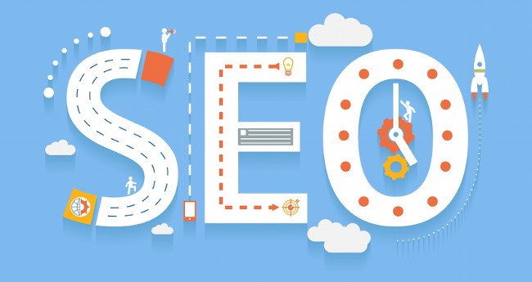
Chi tiết về các yếu tố này xin mời các bạn tìm hiểu thêm trong bài viết dưới đây.
1. Các yếu tố nội dung
Như đã công bố trong bản báo cáo, Searchmetrics cho biết yếu tố nội dung phù hợp(chất lượng, nội dung trang có đúng nhu cầu của người tìm hay không) với người dùng là rất quan trọng. Trên thang đo 0-100, các dữ liệu thu về cho thấy mức điểm phù hợp này càng cao thì thứ hạng website càng cao.
Số lượng từ trong mỗi bài viết cũng là một yếu tố quan trọng. Các bài viết hiển thị trên top tìm kiếm cũng đều có độ dài khoảng trên dưới 1000 từ.
Mức độ chi tiết của bài viết cũng được đánh giá cao hơn độ dài của nội dung. Các trang đứng top cũng được đánh giá là có mức độ chi tiết cao hơn so với các trang đứng sau với tỷ lệ từ khóa người dùng tìm tương đương.
Nói vậy có nghĩa là mức độ chi tiết của các bài viết trên site giờ đây sẽ được Google đánh giá cao hơn so với tỷ lệ từ khóa liên quan xuất hiện trong bài. Trên thực tế, chỉ khoảng 53% trong số các trang đứng đầu kết quả tìm kiếm được gắn tag các từ khóa cuối bài viết.
2. Các tín hiệu từ người dùng
Các tín hiệu như tỷ lệ nhấp chuột vào website (click through rate - CTR), thời gian trên trang, tỷ lệ thoát trang,... đều là những yếu tố Google đưa vào cỗ máy tìm kiếm tinh xảo của mình. Những yếu tố này chính là cách đơn giản nhất để Google biết người dùng có thực sự hứng thú với site nào đó không hay họ chỉ vào lướt qua rồi ra luôn? Một vài thông số có thể tự nó nói lên mọi điều:
- Các site đứng hạng 1-3 trong kết quả tìm kiếm trung bình có tỷ lệ CTR khoảng 36%.
- Các site được hiển thị trên trang đầu tìm kiếm có tỷ lệ thoát trung bình khoảng 46%.
- Các site đứng top 10 trang tìm kiếm có thời lượng người đọc dành trên trang trung bình khoảng 3 phút 10 giây.
3. Các yếu tố kỹ thuật
Số lượng các trang trong top 20 kết quả tìm kiếm có các bài viết trình bày theo đầu mụcH1, H2 tăng so với năm ngoái. Đặc biệt, việc sử dụng các đầu mục H2 đã tăng đáng kể trong số các landing page giới thiệu sản phẩm. Chính vì các đường dẫn URL đều tận dụng tít H2, chúng tôi khuyên bạn cũng nên dùng chúng để tạo lợi thế cho trang.
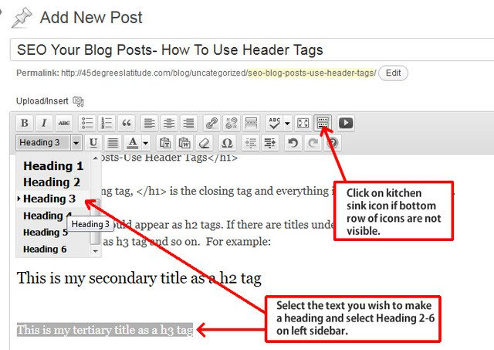
Một số điều đáng chú ý về khía cạnh kỹ thuật này là:
- Hơn 45% số page trong top 20 kết quả tìm kiếm đều được mã hóa bằng HTTPS.
- 86% các trang trong top 10 sử dụng tên miền .com.
- Các site trong top 10 trung bình mất khoảng 7-8 giây để load trang.
- Các site trong top 10 thường có địa chỉ URL dài hơn, trung bình khoảng 53 ký tự trở lên.
- Các trang trong top 100 đều có giao diện thân thiện với mobile.

4. Các yếu tố về trải nghiệm người dùng
Dù thường bị đánh giá thấp nhưng các đường link liên kết nội bộ website lại là một trong những yếu tố quan trọng trong trải nghiệm người dùng. Searchmetrics cho biết các đường dẫn trong nội bộ trang đang ngày càng ít được sử dụng hơn so với năm ngoái. Bên cạnh các link trò từ website, video,... bên ngoài, các đường link nội bộ không chỉ giúp người dùng mà cả các cỗ máy tìm kiếm dễ dàng xem được các nội dung liên quan trong một trang.
5. Các tín hiệu từ mạng xã hội

Theo Searchmetrics, các site thứ hạng càng cao trên Google lại càng có nhiều tín hiệu (bài đăng, hoạt động,...) trên mạng xã hội.
Facebook hiện vẫn đang là mạng xã hội lớn có ảnh hưởng lớn nhất đến thứ hạng trang trên Google. Các tín hiệu từ Google , mạng xã hội "người nhà" của cỗ máy tìm kiếm rõ ràng được Google ưu ái hơn về mức độ quan trọng, thế nhưng khi Google ngày càng "xuống giá" vì chẳng ai dùng thì Facebook lại lên ngôi. Sau Facebook, các mạng xã hội như Twitter và Pinterest đóng vai trò quan trọng tiếp theo trong xét duyệt ranking trang.
6. Các tín hiệu từ backlink
Backlink (link từ website khác trỏ về site của bạn) đang ngày càng mất chỗ đứng trong địa hạt SEO. Backlink giờ đây chỉ còn là một yếu tố phụ trợ đứng sau các yếu tố như nội dung phù hợp và thời lượng người dùng dành ra trên trang. Trên thực tế, với các chủ đề chuyên môn đặc thù như trên các trang chuyên đánh giá sản phẩm công nghệ hay thủ thuật lập trình, đôi khi bạn chẳng cần đến backlink cũng đã có thể đạt thứ hạng cao trong kết quả tìm kiếm rồi.

